EM n° 00434/2022 ME
Brasília, 12 de Dezembro de 2022.
Senhor Presidente da República,
- Proponho a modificação do Projeto de Lei do Congresso Nacional - PLN nº 42, de 2022, que “Abre ao Orçamento Fiscal da União, em favor dos Ministérios da Educação, da Justiça e Segurança Pública, e da Infraestrutura, crédito especial no valor de R$ 8.762.641,00, para os fins que especifica”.
- A modificação objetiva incluir novas categorias de programações orçamentárias na Lei nº 14.303, de 21 de janeiro de 2022, Lei Orçamentária Anual de 2022 - LOA-2022, a saber:
- Ministério do Trabalho e Previdência, no âmbito da Administração Direta, o valor de R$ 104.565.937,00 (cento e quatro milhões, quinhentos e sessenta e cinco mil, novecentos e trinta e sete reais) para permitir o Complemento da Atualização Monetária dos Recursos do Fundo de Garantia do Tempo de Serviço – FGTS; e
- Ministério da Infraestrutura, no Fundo Nacional de Aviação Civil - FNAC, o valor de R$ 1.000.000,00 (um milhão de reais), para viabilizar a reforma, ampliação e reaparelhamento do Aeroporto de Santa Rosa/RS - No Município de Santa Rosa, no Estado do Rio Grande do Sul.
- Em relação aos recursos destinados ao FGTS, cabe esclarecer que a Caixa Econômica Federal – CEF, por meio do Ofício nº 0039/2022/SUAFI, de 20 de julho de 2022, solicitou a disponibilização de crédito orçamentário para atender a despesa com o Complemento para o FGTS em 2022, e informou que, embora essa despesa tenha sido revogada pela Medida Provisória nº 889/2019, convertida na Lei nº 13.932/2019, ainda são arrecadados valores referentes a essa contribuição, recolhidos em atraso pelos empregadores, sendo necessário, portanto, dotação orçamentária para a transferência ao fundo. Ressalte-se que o valor do crédito é inferior ao constante do Relatório de Avaliação de Receitas e Despesas Primárias do 5º bimestre, pois, segundo a CEF em 8/12/2022 é preciso R$ 104.565.937,00 (cento e quatro milhões, quinhentos e sessenta e cinco mil, novecentos e trinta e sete reais).
- No que diz respeito ao FNAC, a alteração proposta permitirá a formalização de instrumento, no corrente exercício, destinado a execução de obras com a reforma e ampliação no Aeroporto de Santa Rosa/RS, incluindo a regularização da faixa de pista, nova drenagem, cerca operacional, acesso viário, estacionamento, entre outros serviços, conforme solicitação encaminhada mediante o OFÍCIO Nº 20/2022/AEGM/GM, de 01/12/2022, do Ministério da Infraestrutura.
- Dessa forma, tendo em vista a necessidade de atendimento das mencionadas despesas, o encerramento de prazo de encaminhamento de novos Projetos de Lei ao Congresso Nacional, propõe-se que sejam adicionados ao referido PLN recursos da ordem de R$ 105.565.937,00 (cento e cinco milhões, quinhentos e sessenta e cinco mil, novecentos e trinta e sete reais) em favor dos Ministérios do Trabalho e Previdência, e da Infraestrutura.
- O acréscimo proposto correrá à conta de anulação de dotações orçamentárias, observado o disposto no art. 43, § 1º, inciso III, da Lei nº 4.320, de 17 de março de 1964, em conformidade com as prescrições do art. 167, inciso V, da Constituição.
- Esclarece-se, a propósito do que dispõe o art. 44, § 4º, da Lei nº 14.194, de 20 de agosto de 2021, Lei de Diretrizes Orçamentárias para 2022 - LDO-2022, que a modificação não afeta a obtenção da meta de resultado primário fixada para o corrente exercício, uma vez que se refere a remanejamento entre despesas primárias, não alterando o montante destas.
- No que diz respeito ao art. 107 do Ato das Disposições Constitucionais Transitórias - ADCT, incluído pela Emenda Constitucional nº 95, de 15 de dezembro de 2016, vale frisar que a presente proposta não amplia as dotações orçamentárias sujeitas aos limites individualizados das despesas primárias estabelecidos para o ano em curso.
- Cabe acrescentar que os ajustes do Plano Plurianual para o período de 2020 a 2023, de que trata a Lei nº 13.971, de 27 de dezembro de 2019, porventura necessários em decorrência da alteração promovida, deverão ser realizados de acordo com o inciso I do art. 21 da referida Lei.
- Salienta-se que a proposição em tela envolve, concomitantemente, modificação de fontes de recursos, no valor de R$ 90.246.832,00 (noventa milhões, duzentos e quarenta e seis mil, oitocentos e trinta e dois reais), com o acréscimo de excesso de arrecadação da fonte 84 - Contribuições sobre a Remuneração Devida ao Trabalhador e Relativa à Despedida de Empregado sem Justa Causa, e a redução das fontes 00 - Recursos Primários de Livre Aplicação, 13 - Contribuição do Salário-Educação, 53 - Recursos Destinados às Atividades-Fins da Seguridade Social e 88 - Recursos Financeiros de Livre Aplicação.
- Em atendimento ao disposto nos §§ 15 e 18 do art. 44 da LDO-2022, seguem, em anexo, o novo demonstrativo de desvios de valores cancelados que ultrapassam vinte por cento da respectiva dotação de cada ação, e do excesso de arrecadação utilizado na mencionada troca de fontes concomitante.
- No que diz respeito ao disposto no inciso III do caput do art. 167 da Constituição Federal, vale esclarecer que não restam mais receitas e despesas condicionadas na LOA-2022, o que afasta a aplicação do disposto no § 1º do art. 55 da LDO-2022.
- Ressalte-se, por oportuno, que a alteração em comento decorre de solicitações formalizadas por meio do Sistema Integrado de Planejamento e Orçamento – SIOP, e as programações objeto de cancelamento não sofrerão prejuízo na sua execução, haja vista que foram avaliadas pelos órgãos setoriais envolvidos, tendo sido bloqueadas em atendimento à decisão da Junta de Execução Orçamentária para o atendimento de políticas públicas prioritárias. Frisa-se, ainda, que foram observados os arts. 12, 18 e 20, da LDO-2022, no que couber.
- Finalmente, cumpre esclarecer que os demais itens da proposta original (PLN nº 42, de 2022) permanecem inalterados.
- Diante do exposto, submeto à sua consideração a anexa proposta de modificação do Projeto de Lei em questão, acompanhada dos seus respectivos Anexos, a ser encaminhada ao Congresso Nacional, nos termos do art. 166, § 5º, da Constituição.

Respeitosamente,

Paulo Roberto Nunes Guedes
Ministro de Estado da Economia

QUADRO ANEXO À EXPOSIÇÃO DE MOTIVOS DO MINISTÉRIO DA ECONOMIA Nº 434, DE 12/12/2022
 |  | R$ 1,00
Discriminação | Aplicação | Origem dos Recursos
Ministério da Agricultura, Pecuária e Abastecimento | 0 | 370.677
Ministério da Economia | 0 | 3.059.785
Ministério da Educação | 86.680 | 2.243.283
Ministério da Justiça e Segurança Pública | 6.976.969 | 6.976.969
Ministério da Saúde | 0 | 39.379.589
Ministério da Infraestrutura | 2.698.992 | 2.698.992
Ministério do Trabalho e Previdência | 104.565.937 | 0
Ministério da Defesa | 0 | 37.067
Ministério do Desenvolvimento Regional | 0 | 34.783.933
Ministério da Cidadania | 0 | 21.951.133
Ministério da Mulher, da Família e dos Direitos Humanos | 0 | 2.827.150
Total | 114.328.578 | 114.328.578

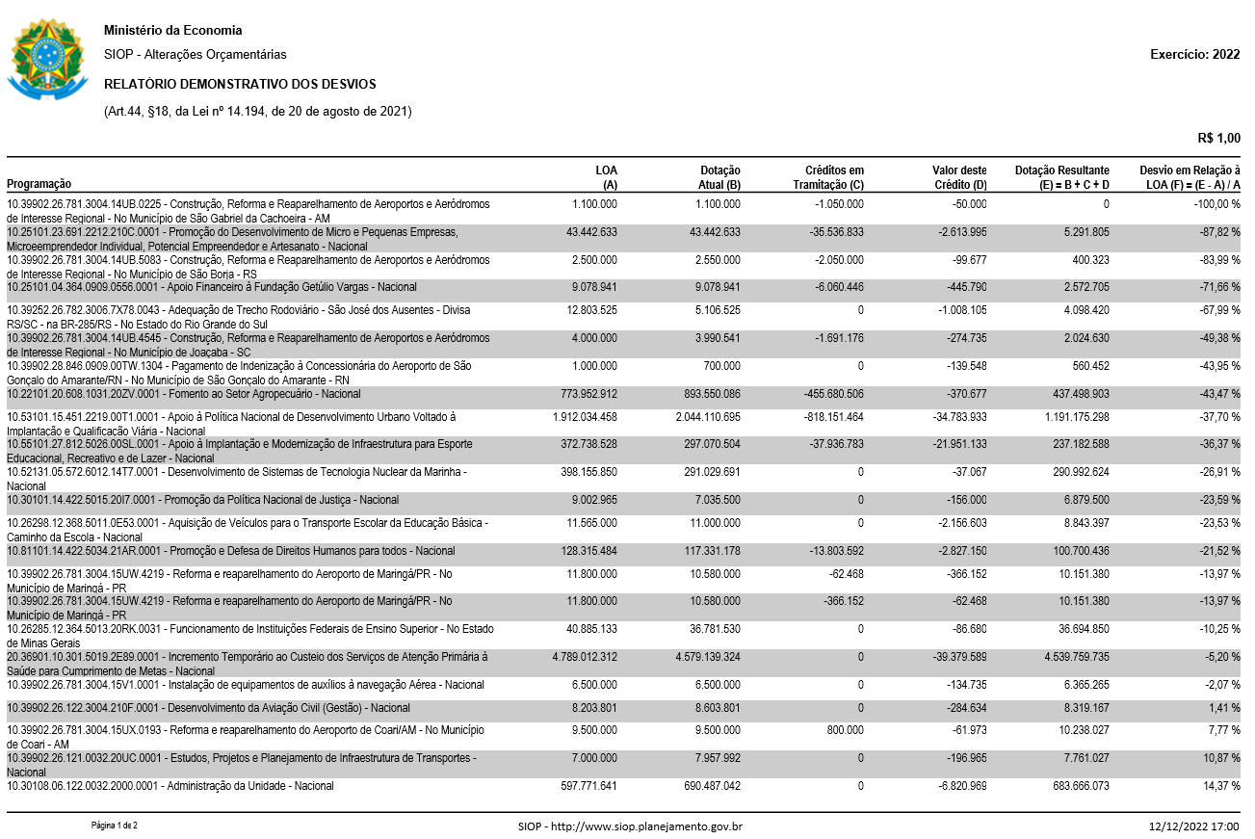
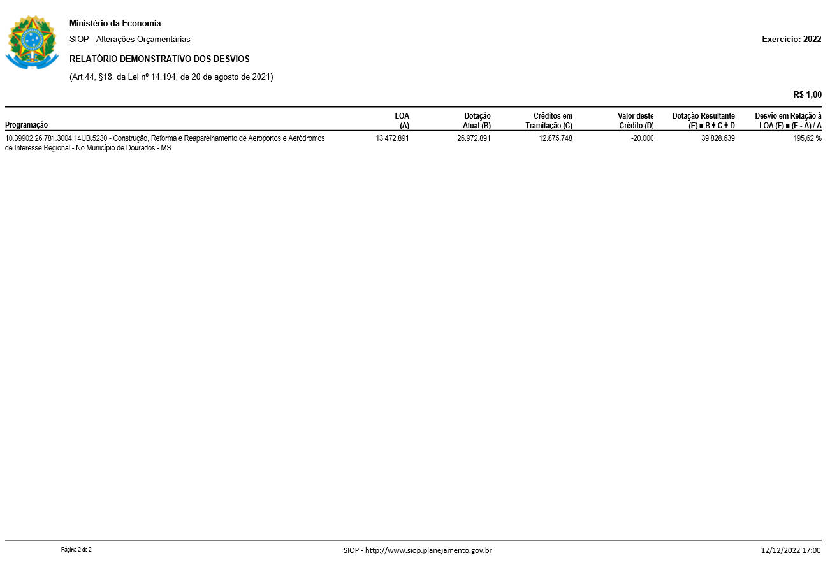

DEMONSTRATIVO DE EXCESSO DE ARRECADAÇÃO
(Art.44, §5.º, da Lei n.º 14.194, de 20 de agosto de 2021)
40101 - Ministério do Trabalho e Previdência - Administração Direta
Fonte: 84 - Contribuições sobre a Remuneração Devida ao Trabalhador e Relativa à Despedida de Empregado sem Justa Causa |  |  |  |  |  | R$ 1,00
 |  |  | 2022 |  |  | EXCESSO/
NATUREZA |  |  | LEI |  | REESTIMATIVA | FRUSTRAÇÃO
 |  |  | (A) |  | (B) | (C) = (B) - (A)
12100000 - Contribuições Sociais |  |  | 0 |  | 90.246.832 | 90.246.832
Total |  |  | 0 |  | 90.246.832 | 90.246.832
(D) Créditos Especiais e Extraordinários Reabertos |  |  |  | 0
 | Abertos |  |  | 0
 | Em tramitação |  |  | 0
 | Valor deste crédito |  |  | 0
(E) Créditos Extraordinários |  |  |  | 0
 | Abertos |  |  | 0
 | Em tramitação |  |  | 0
 | Valor deste crédito |  |  | 0
(F) Créditos Suplementares e Especiais |  |  |  | 90.246.832
 | Abertos |  |  | 0
 | Em tramitação |  |  | 0
 | Valor deste crédito |  |  | 90.246.832
(G) Outras alterações orçamentárias |  |  |  | 0
 | Abertos |  |  | 0
 | Em tramitação |  |  | 0
 | Valor deste crédito |  |  | 0
(H) Saldo = (C) - (D) - (E) – (F) - (G) |  |  |  | 0
Cenário de projeção de receitas: Créditos-2022-11-22-V10, divulgado em 22/11/2022 16:41:43

DEMONSTRATIVO DE SUPERÁVIT FINANCEIRO
(Art.44, §6.º, da Lei n.º 14.194, de 20 de agosto de 2021)
Fonte: 74 - TX/MUL.P/PODER DE POLICIA E MUL.PROV.PROC.JUD
R$ 1,00
(A) Superávit Financeiro apurado no balanço patrimonial do exercício de 2021 |  |  | 148.291.491
(B) Remanejamentos de saldo do superávit financeiro entre unidades, compatíveis com o parágrafo único do art. 8º da LRF |  |  | 0
(C) Créditos Especiais e Extraordinários Reabertos |  | 0
 | Abertos | 0
 | Em tramitação | 0
 | Valor deste crédito | 0
(D) Créditos Extraordinários |  | 0
 | Abertos | 0
 | Em tramitação | 0
 | Valor deste crédito | 0
(E) Créditos Suplementares e Especiais |  | 67.073.790
 | Abertos | 60.252.821
 | Em tramitação | 0
 | Valor deste crédito | 6.820.969
(F) Outras alterações orçamentárias |  | 0
 | Abertos | 0
 | Em tramitação | 0
 | Valor deste crédito | 0
(G) Saldo = (A) + (B) - (C) - (D) - (E) - (F) |  | 81.217.701
(A) Portaria SUCON/STN

